

**Patrocinio**

Yo **Tomás Lagomarsino Guzmán, H. Diputado de la República**, otorga patrocinio a la iniciativa de ley “Plan de bienestar socioemocional para establecimientos educacionales”, presentada por el equipo “Los Arcanos” del Liceo Bicentenario Indómito de Purén, Región de la Araucanía en el marco de la versión XII del Torneo Delibera organizado por la biblioteca del Congreso Nacional.

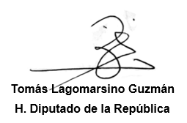

Valparaíso, julio 28 de 2023.